1-sinf uchun dars ishlanmalari

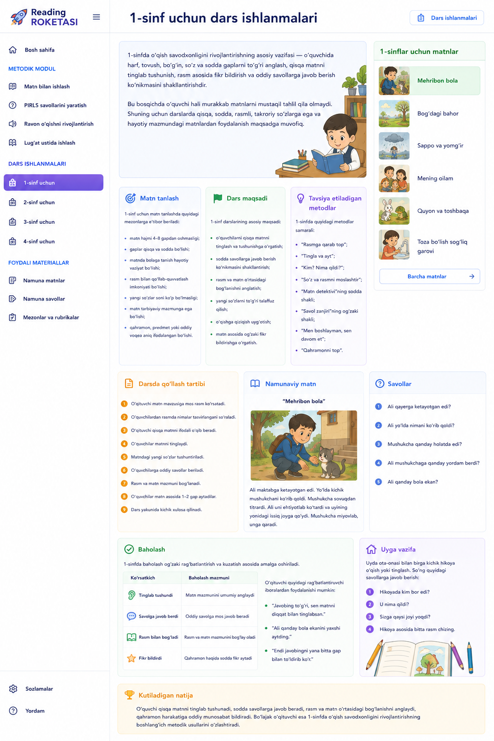

Saytga joylanadigan asosiy matn
1-sinfda o‘qish savodxonligini rivojlantirishning asosiy vazifasi — o‘quvchida harf, tovush, bo‘g‘in, so‘z va sodda gaplarni to‘g‘ri anglash, qisqa matnni tinglab tushunish, rasm asosida fikr bildirish va oddiy savollarga javob berish ko‘nikmasini shakllantirishdir.
Bu bosqichda o‘quvchi hali murakkab matnlarni mustaqil tahlil qila olmaydi. Shuning uchun darslarda qisqa, sodda, rasmli, takroriy so‘zlarga ega va hayotiy mazmundagi matnlardan foydalanish maqsadga muvofiq.

Matn tanlash
1-sinf uchun matn tanlashda quyidagi mezonlarga e’tibor beriladi:
- matn hajmi 4–8 gapdan oshmasligi;
- gaplar qisqa va sodda bo‘lishi;
- matnda bolaga tanish hayotiy vaziyat bo‘lishi;
- rasm bilan qo‘llab-quvvatlash imkoniyati bo‘lishi;
- yangi so‘zlar soni ko‘p bo‘lmasligi;
- matn tarbiyaviy mazmunga ega bo‘lishi;
- qahramon, predmet yoki oddiy voqea aniq ifodalangan bo‘lishi.

Dars maqsadi
1-sinf darslarining asosiy maqsadi:
- o‘quvchilarni qisqa matnni tinglash va tushunishga o‘rgatish;
- sodda savollarga javob berish ko‘nikmasini shakllantirish;
- rasm va matn o‘rtasidagi bog‘lanishni anglatish;
- yangi so‘zlarni to‘g‘ri talaffuz qilish;
- o‘qishga qiziqish uyg‘otish;
- matn asosida og‘zaki fikr bildirishga o‘rgatish.

Tavsiya etiladigan metodlar
1-sinfda quyidagi metodlar samarali:
- “Rasmga qarab top”;
- “Tingla va ayt”;
- “Kim? Nima qildi?”;
- “So‘z va rasmni moslashtir”;
- “Matn detektivi”ning sodda shakli;
- “Savol zanjiri”ning og‘zaki shakli;
- “Men boshlayman, sen davom et”;
- “Qahramonni top”.

Darsda qo‘llash tartibi
- O‘qituvchi matn mavzusiga mos rasm ko‘rsatadi.
- O‘quvchilardan rasmda nimalar tasvirlangani so‘raladi.
- O‘qituvchi qisqa matnni ifodali o‘qib beradi.
- O‘quvchilar matnni tinglaydi.
- Matndagi yangi so‘zlar tushuntiriladi.
- O‘quvchilarga oddiy savollar beriladi.
- Rasm va matn mazmuni bog‘lanadi.
- O‘quvchilar matn asosida 1–2 gap aytadilar.
- Dars yakunida kichik xulosa qilinadi.

Namunaviy matn
“Mehribon bola”
Ali maktabga ketayotgan edi. Yo‘lda kichik mushukchani ko‘rib qoldi. Mushukcha sovuqdan titrardi. Ali uni ehtiyotlab ko‘tardi va uyining yonidagi issiq joyga qo‘ydi. Mushukcha miyovlab, unga qaradi.

Savollar
- Ali qayerga ketayotgan edi?
- Ali yo‘lda nimani ko‘rib qoldi?
- Mushukcha qanday holatda edi?
- Ali mushukchaga qanday yordam berdi?
- Ali qanday bola ekan?

Baholash
1-sinfda baholash og‘zaki rag‘batlantirish va kuzatish asosida amalga oshiriladi.
Ko‘rsatkich | Baholash mazmuni
Tinglab tushundi | Matn mazmunini umumiy anglaydi
Savolga javob berdi | Oddiy savolga mos javob beradi
Rasm bilan bog‘ladi | Rasm va matn mazmunini bog‘lay oladi
Fikr bildirdi | Qahramon haqida sodda fikr aytadi
O‘qituvchi quyidagi rag‘batlantiruvchi iboralardan foydalanishi mumkin:
- “Javobing to‘g‘ri, sen matnni diqqat bilan tinglabsan.”
- “Ali qanday bola ekanini yaxshi aytding.”
- “Endi javobingni yana bitta gap bilan to‘ldirib ko‘r.”

Uyga vazifa
Uyda ota-onasi bilan birga kichik hikoya o‘qish yoki tinglash. So‘ng quyidagi savollarga javob berish:
- Hikoyada kim bor edi?
- U nima qildi?
- Sizga qaysi joyi yoqdi?
- Hikoya asosida bitta rasm chizing.

Kutiladigan natija
O‘quvchi qisqa matnni tinglab tushunadi, sodda savollarga javob beradi, rasm va matn o‘rtasidagi bog‘lanishni anglaydi, qahramon harakatiga oddiy munosabat bildiradi. Bo‘lajak o‘qituvchi esa 1-sinfda o‘qish savodxonligini rivojlantirishning boshlang‘ich metodik usullarini o‘zlashtiradi.

